Salomon SkidO-Cup
PM
Umeå Orienteringsklubb i samarbete med Överboda SK
hälsar välkommen
till deltävling 1 i Salomon SkidO-cup i skidorientering 2015-01-18
Ombyte:
Inomhus och dusch finns.
Spår

Spåren är körda i början av veckan och har skoterkörts under lördagen. Heldragna spår är skidspår, preparerade för klassisk skidåkning. Det är inte säkert att de håller full skatebredd hela vägen. Svartvägar är plogade, alternativt välpreparerade. Det finns, framför allt på öppna fält, skoterspår som ej markerats på kartan. Dessa kan tydligt särskiljas från arrangörens, dels eftersom de körts med smalbandade skotrar och dessutom, i många fall innan det senaste snöfallet.

Notera att det finns ett dike som kan vara farligt när man kommer uppifrån; se kartutsnitt nedan! Varningen finns med på tävlingskartan. Alla kanske inte känner till tecknet för skoterled (det östligaste spåret på nedanstående kartutsnitt.

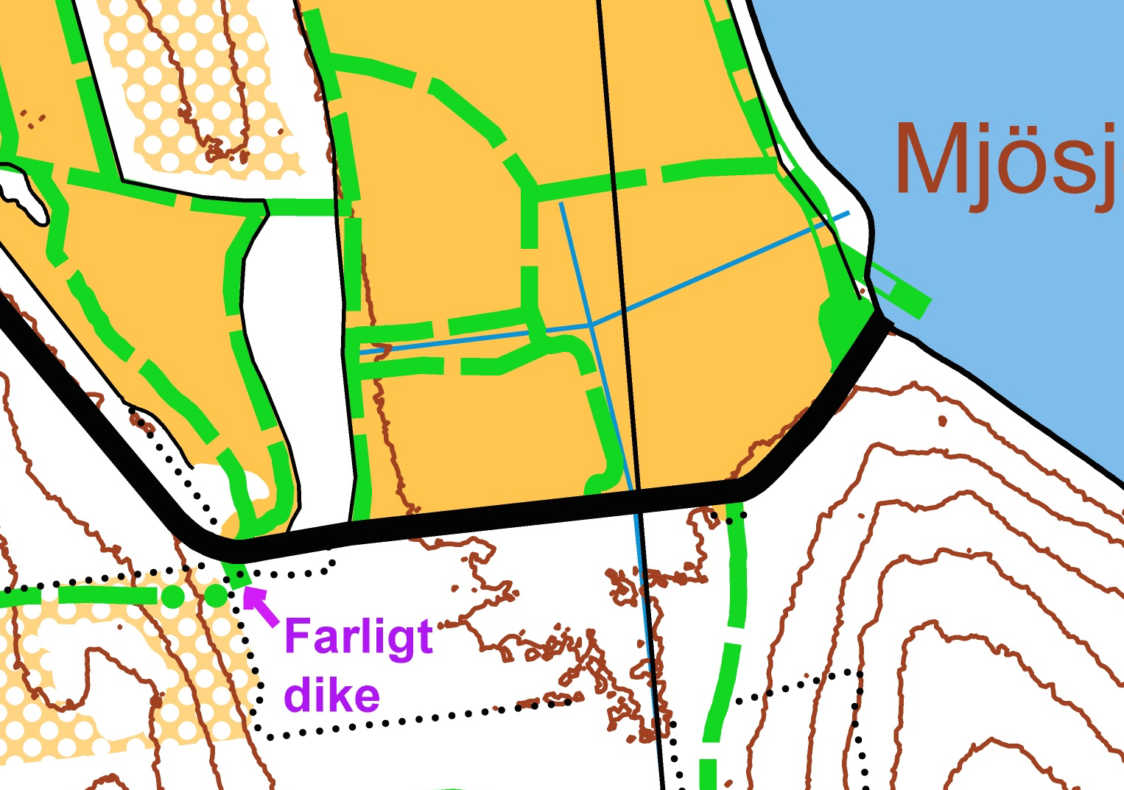

Första start
Kl. 11.00. Lottad startlista. Trots detta tillämpas startstämpling. Kartan tas av den tävlande 1 minut före starttid.
Stämpling:
Den tävlande startstämplar själv (Sportident). Kom ihåg tömning av brickan och inläsning efter målgång!

